Prosta aplikacja mobilna umożliwiająca monitorowanie przesyłek poczty polskiej

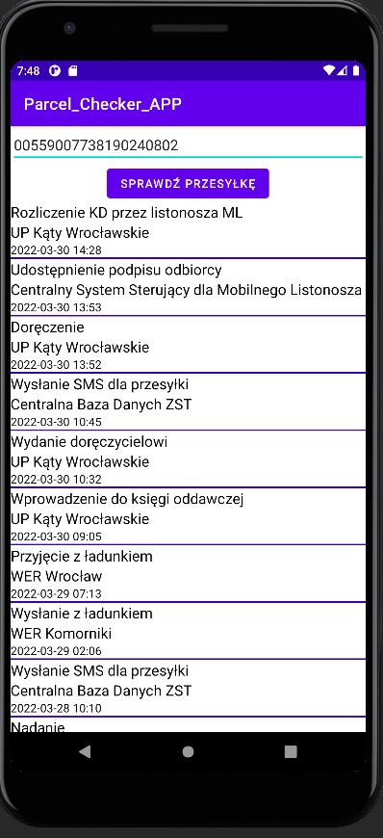

Technologie:

* Język: Kotlin
* System: Android 11
* Środowisko: Android Studio
* Biblioteka: ksoap2-3.6.4 [klik](https://oss.sonatype.org/content/repositories/ksoap2-android-releases/com/google/code/ksoap2-android/ksoap2-android-assembly/3.6.4/)
* WSDL (Web services Description Language): Poczta Polska [klik](https://www.poczta-polska.pl/hermes/uploads/2014/01/Metody-i-struktury-uslugi-sieciowej-Poczty-Polskiej-SA.pdf)
* SOAP APP Sample [klik](https://github.com/DaveNOTDavid/soap-sample)